XXXXXXX需求文档

|  |  |  |  |  |  |
| --- | --- | --- | --- | --- | --- |
| **编号** | **文档版本号** | **修订日期** | **修订说明** | **修订内容** | **修订人** |
| **1** | **V1.0.0** | **YYYY-MM-DD** | **创建** |  | **张三** |
| **2** |  |  |  |  |  |
| **3** |  |  |  |  |  |

目录

1. 需求目的 3

2. 适配机型/系统 3

3. 需求概述 3

4. 功能结构图（若无可不写） 3

5. 业务流程图（若无可不写） 4

6. 通用组件说明（将产品中的通用模块在此描述） 4

6.1. 按钮 4

6.2. 选项卡 4

6.3. 模态框 4

6.4. 提示框 5

6.5. 其它通用模块。。。 5

7. 需求详情 5

7.1. 需求点1 5

7.1.1. 需求点1中的功能模块1 6

7.1.2. 需求点1中的功能模块2 6

7.2. 需求点2 7

7.2.1. 需求点2中的功能模块1 8

7.2.2. 需求点2中的功能模块2 9

# 需求目的

XXXXXXXXXXXXXXXXXXXXXX．

# 适配机型/系统

PC端（win7、win10、macOS）or 移动端（iOS / Android）。

# 需求概述

1）需求概述1

2）需求概述2

3）需求概述3

。。。。。。

# 功能结构图（若无可不写）

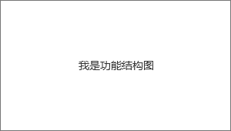

# 业务流程图（若无可不写）

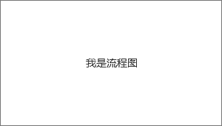

# 通用组件说明（将产品中的通用模块在此描述）

## 按钮

|  |  |  |  |  |  |
| --- | --- | --- | --- | --- | --- |
| 类型 | 状态 | | | | 适用范围 |
| 常态/启用 | 悬停 | 按下 | 禁用 |
| 主要按钮 |  |  |  |  | Web |
| 次要按钮 |  |  |  |  | Web |
| 文本按钮 |  |  |  |  | Web |

## 选项卡

XXXXXXXX

## 模态框

XXXXXXX

## 提示框

XXXXXXXXXXXXX

## 其它通用模块。。。

XXXXXXXXX

# 需求详情

## 需求点1

需求描述：XXXXXXXXX

原型图：如下图所示。

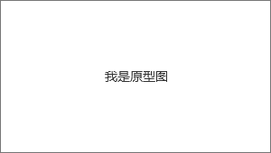

流程图（若无可不写）：如下图所示。



说明（若无可不写）：XXXXXXXXXX

### 需求点1中的功能模块1

功能描述：XXXXXXXXXX

原型图：如下图所示。



功能流程图（若无可不写）：如下图所示。



说明（若无可不写）：XXXXXXXXXX

### 需求点1中的功能模块2

功能描述：XXXXXXXXXX

原型图：如下图所示。



功能流程图（若无可不写）：如下图所示。



说明（若无可不写）：XXXXXXXXXX

## 需求点2

需求描述：XXXXXXXXX

原型图：如下图所示。



流程图（若无可不写）：如下图所示。



说明（若无可不写）：XXXXXXXXXX

### 需求点2中的功能模块1

功能描述：XXXXXXXXXX

原型图：如下图所示。



功能流程图（若无可不写）：如下图所示。



说明（若无可不写）：XXXXXXXXXX

### 需求点2中的功能模块2

功能描述：XXXXXXXXXX

原型图：如下图所示。



功能流程图（若无可不写）：如下图所示。



说明（若无可不写）：XXXXXXXXXX